曲想を感じ取り、曲にふさわしい表現を工夫して演奏しよう
（ ）年（ ）組（ ）氏名（ ）
リコーダー作品：変奏曲「 風 」

１ 変奏１・変奏２について、どのようなタンギングの発音やアーティキュレーションで演奏したらいいか考えて楽譜に記入しましょう。
どんな風が吹いているのか、イメージしながら奏法を考えてみよう。

☆ 主 題 どんな風のイメージ〔 〕
【奏法を決めた理由】

【タンギング： 】
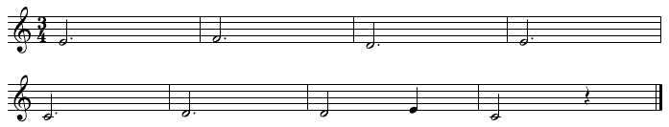

（１）変奏１ どんな風のイメージ〔 〕
【奏法を決めた理由】

【タンギング： 】
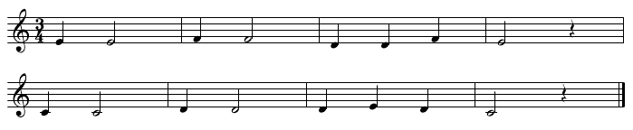

（２）変奏２ どんな風のイメージ〔 〕
【タンギング： 】
【奏法を決めた理由】

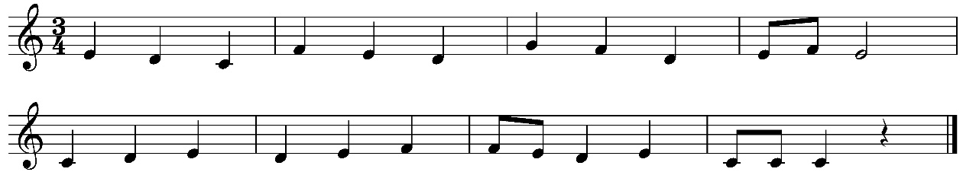

タンギングの発音 | アーティキュレーション
固い音 柔らかい音 さらに柔らかい音  高音 ｔｉ ｄｉ ｒｉ  中音 ｔｕ ｄｕ ｒｕ  低音 ｔｏ ｄｏ ｒｏ | 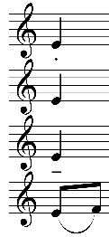  【奏法】 【記入の仕方】  ①スタッカート奏法 …スタッカート記号  ②ノン レガート奏法…未記入  ③ポルタ―ト奏法 ……テヌート記号  ④レガート奏法 ………スラ―記号

２ 授業を振り返りましょう。
- 曲のイメージもちながら、演奏の仕方について考えることができた。〔できた・まあまあできた・あまりできなかった〕
- 自分の考えた演奏の仕方を表現することができた。〔十分表現できた・まあまあできた・あまりできなかった〕
- 学んだことや演奏の仕方について工夫したこと、感じたことを書きましょう。

